Marketplace modowy - wszystko czego potrzebujesz w jednym miejscu!
Dziś coraz więcej kobiet i mężczyzn poszukuje nowości i trendów w modzie serfując po Internecie. Dlatego powstał marketplace modowy fashionpolska.pl - gdzie znajduje się moda online. W jednym miejscu setki ubrań damski, męskich, dziecięcych i dodatków. Sprawdź!

Marketplace modowy - wszystko czego potrzebujesz w jednym miejscu!
Wiele kobiet i mężczyzn inspiruje się na wielu portalach modowych. Warto wybrać sprawdzone skarbnice wiedzy, które odkryją przed nami nieznane. Dlatego powstał portal marketplace modowy - fashionpolska.pl - aby nieustannie inspirować! Znajdziesz tam stylowe ubrania dla kobiet, mężczyzn i dzieci w atrakcyjnych cenach. Nieodzowną część stanowi blog, który cieszy się dużym zainteresowaniem. Porusza wiele tematyk, to źródło wielu porad i wskazówek. Sprawdź!

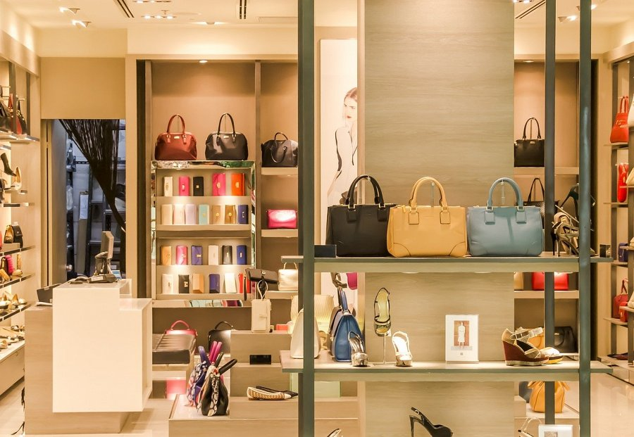
Co znajduje się w marketplace modowym fashionpolska.pl?
Odkryj nowy marketplace modowy! Na stronie https://fashionpolska.pl/ znajdziesz wyjątkową modę online z najlepszych butików i sklepów internetowych. Wybierz perfekcyjną stylizację! To miejsce stworzone dla kobiet, mężczyzn oraz dzieci! Wśród proponowanych wymienia się odzież damską, męską i dziecięcą, obuwie, biżuterię i bieliznę. Nie zapomnijmy o jakże istotnej biżuterii oraz zegarkach, które potrafią odmienić niejedną stylizację! Znajdziesz tam wiele propozycji, które z pewnością odmienia Twój look i garderobę.
Marketplace modowy - w jednym miejscu!
Warto odkryć marketplace modowy, który pokochało już wiele osób. Wszystko czego potrzebujesz znajdziesz w jednym miejscu. To skarbnica inspiracji na co dzień, a także na wyjątkowe okazje. Jednak to nie wszystko! Znajdziesz tam też blog pełen ciekawych porad i wskazówek. Porusza on wiele tematyk związanych z moda, wizerunkiem i praktycznymi tipami. Wśród porad dla kobiet znajdziemy sposoby na to jak wiązać buty czy jak płaszcz warto wybrać dla puszystych Pań. Dla mężczyzn polecamy sprawdzić jaki garnitur warto wybrać na ślub i wesele, w jakie modne okulary zainwestować czy jakie skarpetki dobrać do garnituru. Te i wiele więcej porad znajdziesz na marketplace modowym!

